**工 作 简 报**

2019/2020学年 第36期

上海海关学院马克思主义学院 2019年12月5日

雪域坚守使命，忠诚谱写丹青

**——马克思主义学院以“雪域丹心，忠诚坚守”为主题的专题讲座成功举办**

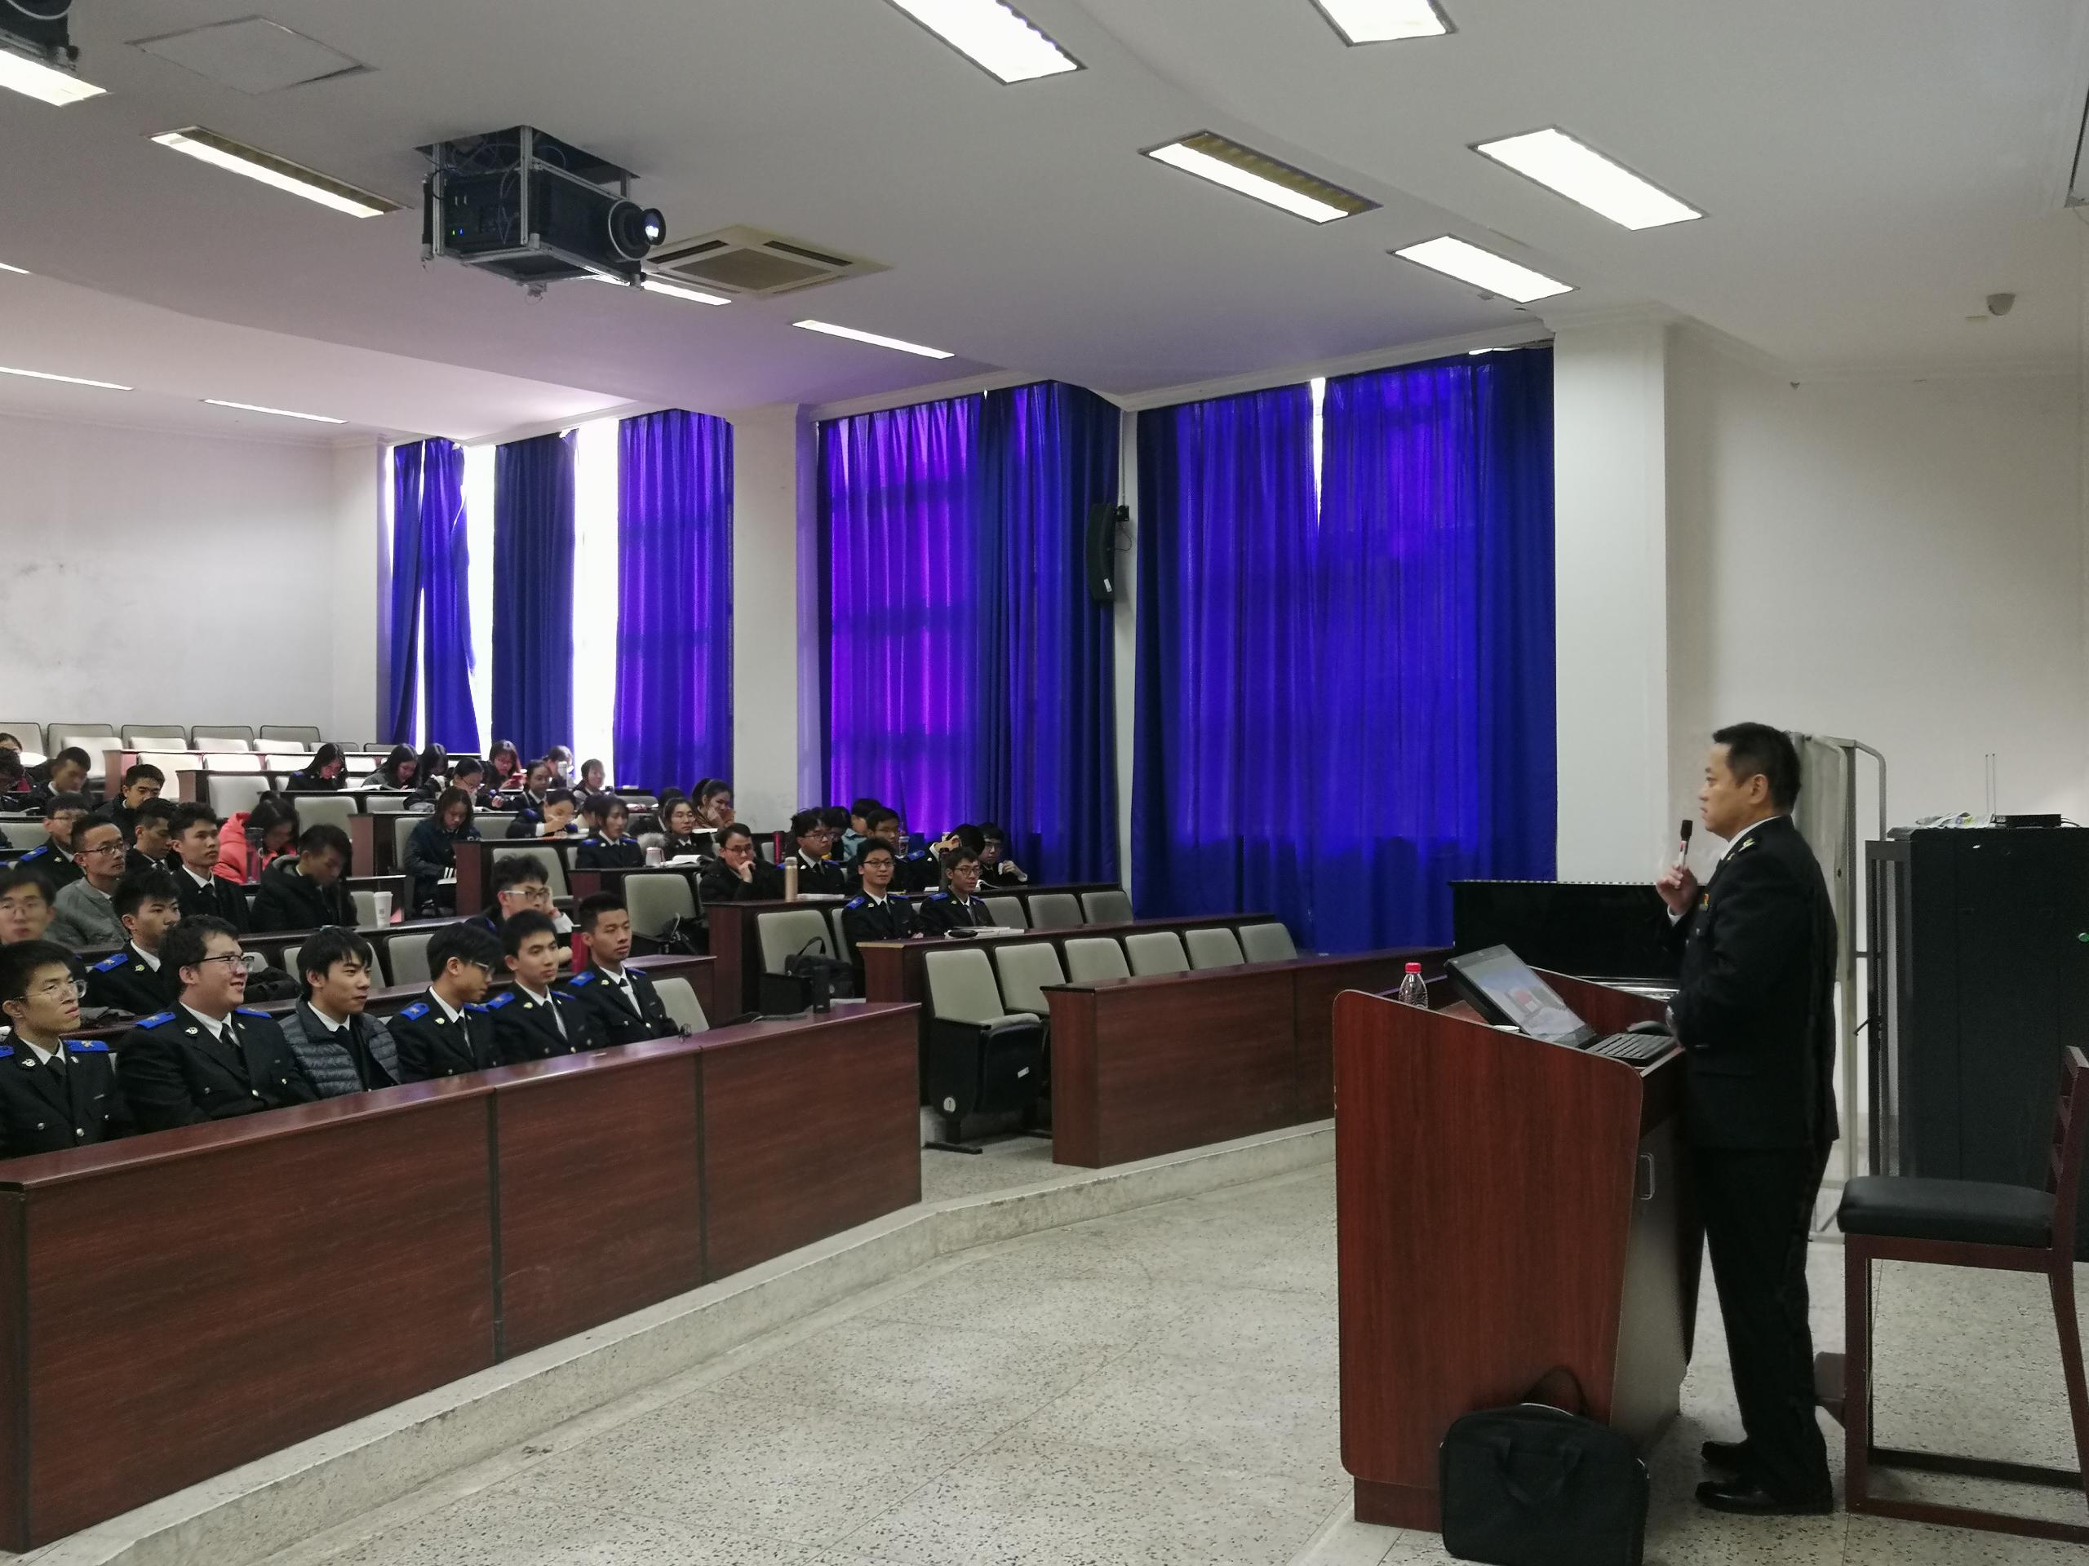为落实学校党委“不忘初心、牢记使命”主题教育对我校思政理论课创新改革的要求，向学生讲好习近平新时代中国特色社会主义思想在海关的生动实践故事，构建起关校融合、开门办思政的大格局，2019年12月4日下午，马克思主义学院邀请乌鲁木齐海关办公室主任、原红其拉甫海关关长曹雷同志在志学楼阶梯三教室，为海关管理系18级海关管理专业部分学生作了题为“雪域丹心，忠诚坚守”专题讲座。

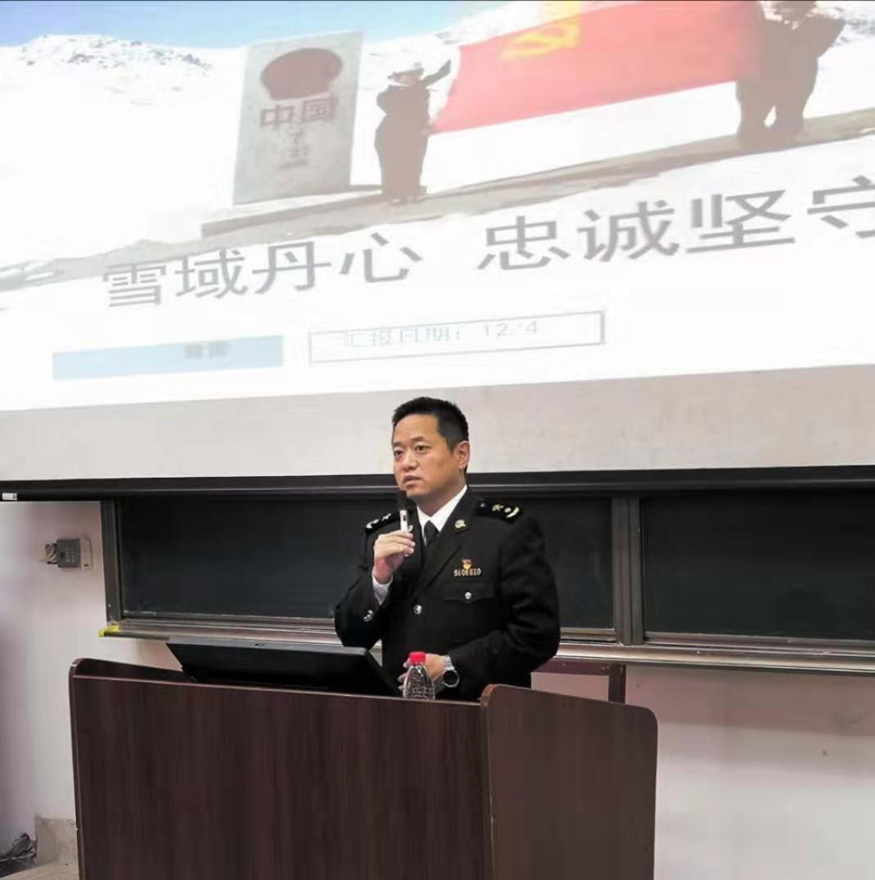红其拉甫海关位于祖国西部的帕米尔高原上，与四国接壤，是我国与巴基斯坦唯一的陆路进出境通道，是中巴走廊的重要节点，具有非凡的战略意义，但其地理环境极其恶劣。曾担任过红其拉甫海关关长的曹雷主任首先借用中青班学习经验，与同学们分享了他对“一代人有一代人的使命，一代人有一代人的担当”的理解和认识，并勉励同学们在中国特色社会主义进入新时代的背景下，一定要铭记忠诚，勇于担当。讲座中，曹雷主任从地理区位、艰辛中追求、坚守中创新三个维度来讲述雪域中的赤子丹心。他回忆自己在红关的难忘岁月，带同学们深刻领悟一代又一代红关人在长期工作实践中所形成的“特别能吃苦、特别能忍耐、特别能战斗、特别能奉献”的“四特”精神；领略他们无畏艰辛环境，忠诚坚守，在坚守中有创新，在坚守中有作为，在坚守中有贡献的理想信念。

讲座弘扬了新时代艰苦奋斗的海关精神，传颂了海关人忠诚坚守的优良作风，对于引导关校学子在学习和生活中时刻怀揣忠诚、牢记初心使命具有重要意义。